EL SUSCRITO PROFESIONAL UNIVERSITARIO
CON FUNCIONES DEL ÁREA DE SISTEMAS DE
LA CONTRALORÍA DEPARTAMENTAL DE CASANARE

CERTIFICA

Que luego de revisar el servidor de correo elecrónico de la cuenta contacto@contraloriacasanare.gov.co, asociado a la funcionaria adscrita al despacho, se evidencia el envío de un correo electrónico, con destino a las cuentas lesmes9776@gmail.com, logistikon@hotmail.com;vrian.484@gmail.com el 2023-05-27 10:40:24.177357

--- Mensaje Original ---
Asunto: RESPUESTA A RADICACIÓN DE PRUEBA
Fecha: 2023-05-27 10:40:24.177357
De: contacto@contraloriacasanare.gov.co
Destinatario: lesmes9776@gmail.com
Copia: logistikon@hotmail.com;vrian.484@gmail.com

Adicionalmente se evidencia que dicho correo electrónico fue entregado a las cuentas lesmes9776@gmail.com, logistikon@hotmail.com;vrian.484@gmail.com como se soporta con el código generado desde el servidor de correo electrónico:

a:13:{s:5:"event";s:6:"opened";s:4:"tags";a:0:{}s:11:"client-info";O:8:"stdClass":6:{s:11:"client-name";s:15:"GmailImageProxy";s:10:"user-agent";s:89:"Mozilla/5.0 (Windows NT 5.1; rv:11.0) Gecko Firefox/11.0 (via ggpht.com GoogleImageProxy)";s:11:"client-type";s:7:"unknown";s:11:"device-type";s:7:"desktop";s:9:"client-os";s:7:"Windows";s:3:"bot";s:0:"";}s:14:"user-variables";O:8:"stdClass":0:{}s:2:"id";s:22:"lThhh30PSmSWh1tqfzCV1g";s:2:"ip";s:13:"66.249.88.252";s:9:"recipient";s:20:"lesmes9776@gmail.com";s:9:"campaigns";a:0:{}s:16:"recipient-domain";s:9:"gmail.com";s:9:"log-level";s:4:"info";s:11:"geolocation";O:8:"stdClass":3:{s:4:"city";s:7:"Unknown";s:7:"country";s:2:"US";s:6:"region";s:7:"Unknown";}s:9:"timestamp";d:1685202063.630276;s:7:"message";O:8:"stdClass":1:{s:7:"headers";O:8:"stdClass":1:{s:10:"message-id";s:57:"52789f5e0502ea11e7346f7bfd9d1751@apisigd.aguavital.com.co";}}}

La presente se expide a los veintisiete (27) días del mes de Mayo de 2023

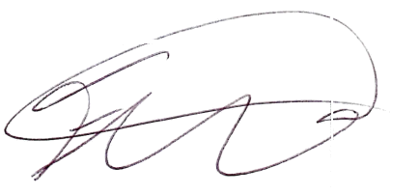
WALIS AMNEY ACHAGUA MOLINA
Auxiliar Administrativo
Direccion Administrativa

